АДМИНИСТРАЦИЯ МО «ЭХИРИТ-БУЛАГАТСКИЙ РАЙОН»
МУНИЦИПАЛЬНОЕ УЧРЕЖДЕНИЕ ДОПОЛНИТЕЛЬНОГО ОБРАЗОВАНИЯ
«УСТЬ-ОРДЫНСКАЯ ДЕТСКАЯ ШКОЛА ИСКУССТВ»

Методическая разработка
Изготовление украшений и магнитиков
из полимерной глины

Сазонова Любовь Сергеевна
Преподаватель МУДО «УОДШИ»

п. Усть-Ордынский, Эхирит-Булагатский район
2023 г.
ОГЛАВЛЕНИЕ:
ВВЕДЕНИЕ……………………………………………………………………………………3
ОСНОВНАЯ ЧАСТЬ…………………………………………………………………………3
ЗАКЛЮЧЕНИЕ……………………………………………………………………………….11
СПИСОК ИСПОЛЬЗОВАННОЙ ЛИТЕРАТУРЫ………………………………………….11
ПРИЛОЖЕНИЕ……………………………………………………………………………….12

ВВЕДЕНИЕ

Занятие разработано для работы с учащимися МУДО «УОДШИ» 3 года обучения В.01.УП.01 .ЛЕПКА по дополнительной предпрофессиональной общеобразовательной программе в области изобразительного искусства «Живопись» В учебно-тематическом плане по лепке присутствует тема «Изготовление украшений и магнитиков из полимерной глины». Данную тему изготавливают из полимерной глины, которая требует обжиг в муфельной печи или в духовке. В нашем заведений отсутствует муфельная печь. На этих занятиях я применила самозатвердевающую массу для моделирования и создания мелких деталей, которая не требует обжига. Самозатвердевающая масса для моделирования (глина) предназначена не только чтобы на ней просто лепили фигурки и сувенирчики, но и для того, чтобы использовали в качестве наряда украшений на человека, а также послужит подарком родным и близким людям.
Материал может быть полезен преподавателям, учащимся, как наглядное пособие в изучении способов и приемов работы с пластическим материалом- Самозатвердевающая масса для моделирования (глина).
Выполнение задания позволяет учащимся третьего года обучения хорошо овладеть и закрепить навык работы с материалом – Самозатвердевающая масса для моделирования (глина). Изготовление простых элементов, таких как жгут, шарик, пласт формирует у детей способность к тонкой ручной работе, развивает мелкую моторику рук. Так же полученные навыки, дают возможность воплощать творческие идеи, замыслы в материале и развивать фантазию. На основе данного задания можно изготавливать различные поделки, в которые будет входить данный способ лепки.
Конспект данного занятия можно применить и в качестве внеклассного мероприятия, а также использовать при проведении мастер-класса.

ОСНОВНАЯ ЧАСТЬ
Конспект занятия по лепке на тему «Изготовление украшений и магнитиков из полимерной глины» данная тема делается на 3 урока.
1 урок.
Цель:
-Способствовать проявлению у детей творчества, чувства любви, благодарности и заботы о маме через создание украшения неё.
- Продолжать учить детей изобразительной деятельности, соединять различный материал в одной работе.
Задачи:
образовательные:
- познакомить с техникой полимерная глина
- Формировать у детей интерес к традиции делать подарки своими руками;
- учить детей создавать рисунок на бумаге и глине, передавая характерные особенности изображаемого объекта.
- Научить учащихся лепить из глины украшения с налепными узорами- отщипывание, скатывание пальцами, размазывание на основе, разглаживание готовых поверхностей;
воспитательные:
-воспитывать интерес к проявлению самостоятельности.
- воспитывать художественный вкус, терпение, внимание, наблюдательность;
- воспитывать интерес к новому материалу и желание использовать его в своем творчестве.
развивающие:
- технические навыки при работе с кистью и гуашью, умение получать нужный цвет при смешивании красок.
- всесторонне развивать личность ребёнка;
- Развивать фантазию и творческие способности школьников;
-развивать умение и навыки в работе с глиной – развивать мелкую моторику пальцев рук;
Назначение: Данное занятие по лепке из глины украшения и магнитиков, может послужить хорошим примером творческих занятий с детьми 13 лет и старше. Красивые украшения можно использовать в качестве украшения на человеке, сувениров, магнитики можно использовать как украшение интерьера и также подарком близким людям.
Методы проведения урока: рассказ учителя, объяснение, беседа, метод демонстрации, практическая работа.
Оснащение урока:
• Оборудование для учителя:
- компьютер;
- наглядность (готовая работа из глины для показа в качестве образца);
• Материалы для обучающихся:
- Самозатвердевающая масса для моделирования (глина);
- кисти;
- акриловые (гуашевые) краски;
- салфетки бумажные;
- палитра для красок;
- емкость с водой;
- магнитная лента
- клей момент быстросохнущий
- швензы для серьги
- скалка
- стеки
- лак прозрачный для покрытия работ.
План урока:
1. Организационная часть.
2. Изложение нового материала.
3. Практическая работа обучающихся.
4. Подведение итогов урока, заключение.

ХОД ЗАНЯТИЯ:
Организационный момент. Проверка готовности к занятию.
- Всем добрый день! Давайте с вами настроимся на хорошее настроение и приступим к уроку!
Вводная беседа:
Сегодня второй урок лепки продолжения темы изготовление украшений и магнитиков из полимерной глины. На прошлом занятий было задание нарисовать эскиз украшений или магнитиков, по которому вы будете делать из глины. Сегодня все принесли глину? Замечательно!
Вы сегодня принесли глину, посмотрите на неё, можно потрогать; скажите, чем она отличается от обычной глины, пластилина, гипса (ответы детей).
Полиме́рная гли́на (также, пла́стик или пла́стика) — пластичный материал для лепки небольших изделий (украшений, скульптур, кукол и др.) и моделирования, затвердевающий при нагревании до температуры 100—130 °C (в зависимости от производителя). Полимерная глина имеет много цветов а также однотонный как пластилин и их можно смешивать, но в отличие от него она не липнет к рукам и самое главное, что её можно запекать в духовом шкафу (духовке), после чего она превращается в пластмассу. Есть такие виды пластики, например: керамическая масса, которые застывают на воздухе. После обжига или засыхания (в зависимости от вида материала) её можно покрывать блесткам, лаком. Можно делать из пластики брелоки, бусы, подвески, игрушки, сувениры и многое другое, даже панно.
Полимерная глина широко используется в декоративно-прикладном искусстве. Применяется для изготовления:
сувениров, украшений, бижутерии;
предметов интерьера;
букетов и цветочных композиций;
ёлочных игрушек;
авторских кукол.
Дизайнерское оформление посуды, в том числе кружек
Полимерная глина позволяет передать тонкие скульптурные детали, эффективно имитировать различные материалы и текстуры. Характерным отличием от пластилина является возможность длительного хранения изделий. Благодаря простоте работы и доступности технологий изготовление изделий ручной работы из полимерной глины стало источником дополнительного и основного дохода для многих людей.
У нас в школе нет муфельной печи или духовки, чтобы можно было запекать полимерную глину. Поэтому мы сегодня будем лепить из самозатвердевающей массы для моделирования.
Самозатвердевающий пластик — это пластичная масса для лепки, которая застывает на открытом воздухе и не требует термической обработки, эту массу не нужно запекать в печи. Во время работы вещество легко мнется и поддается обработке. Оно мягче пластилина и не затвердевает при низких температурах. Если массу не поместить в контейнер и не накрыть плотной крышкой, она высыхает, после чего ее дальнейшее применение невозможно
Раньше вы уже лепили из пластилина и знаете основные приемы работы, это: разминание, растягивание, раскатывание, скручивание, сминание, вытягивание, прищипывание и другие. А сегодня будем также лепить такими приемами, но с глиной налепными деталями.
Гончары использовали налепные узоры, как выразительные элементы украшения. Главный инструмент при выполнении лепных украшений — руки. Основные элементы, из которых составляют узоры, — жгуты и разновеликие катыши: шарики, бусины, так называемые, геометрические элементы. Обычно жгуты раскатывают на гладкой поверхности руками. Если же требуется получить множество жгутов одинакового диаметра, то глину возможно пропустить через инструменты для выдавливания жгутов, в нашем случае это будет чеснокодавка. Жгутики получаться тонкие, что нам и нужно при создании украшения. Существует способ нанесения узоров на изделие путем «вдавливания», «выбирания» глины. Необходимо помнить, что наносить подобные узоры можно только тогда, когда глиняное изделие слегка подсохнет до состояния затвердения. Чтобы заготовленные жгуты, да и другие мелкие детали, не подсыхали и не теряли пластичности, их накрывают сверху влажной тканью. Если необходимо получить из отрезка жгута завиток, его концы раскатывают до тех пор, пока они не станут острыми. В зависимости от задуманного узора жгут с заостренными концами свертывают в завиток с плотно примыкающими спиралями, либо с небольшими зазорами между ними. Из более длинной заготовки получают двойной завиток. Узор может состоять из одного, двух и более элементов. Характер узора зависит от расположения включенных в него элементов. Тот же завиток, только расположенный по-другому, производит совершенно иное впечатление. Кроме завитков, в налепных узорах широко используются круглые и овальные налепы. Их изготавливают из того же жгута, только нарезанного на равные короткие части. Если кусочек глиняного жгута величиной примерно с крупную горошину быстро раскатывать между ладонями, то обязательно получится катыш, напоминающий вытянутую бусину. Чтобы из того же кусочка глины вышел шарик, его катают на ладони указательным пальцем. Когда готовые катыши наклеивают на поверхность изделия, их слегка сплющивают. Использовать налепные детали можно не только для составления, но и для получения на поверхности изделия различной фактуры. Например, с помощью круглых катышей легко получить очень выразительную бугорчатую фактуру. С помощью простых геометрических элементов: шар, овал, конус, треугольник и др., можно составить более сложные элементы, которые напоминают различные предметы живой и неживой природы (дом, дерево, кошка, ёжик и т. д.).
Практическая часть занятия:
Сейчас мы с вами приступим к изготовлению украшений, для начала протрите руки влажными салфетками.
Основа – пласт любой формы, а рисунок наносится путем налепа шариков, жгутиков, полос и т.д. в зависимости от эскиза примазыванием к основе отдельных частей. Закрепление деталей к основе может быть и продавливанием насквозь стекой или иглой. Фактуру можно нанести наложением и отпечатыванием фактурной ткани (марля, капрон, тесьма и др.). (Приложение 1,2)
Пример делаем серьги «цветочек»
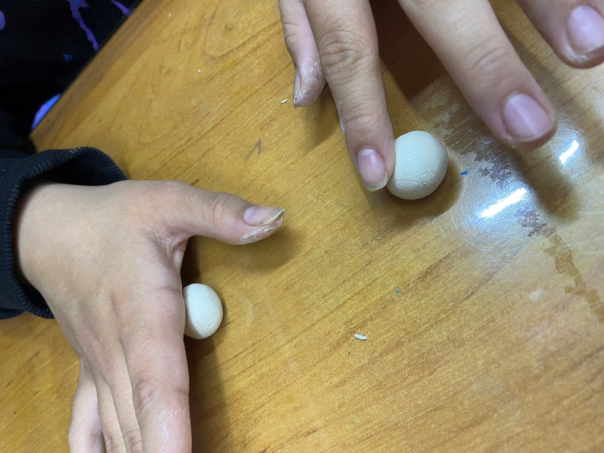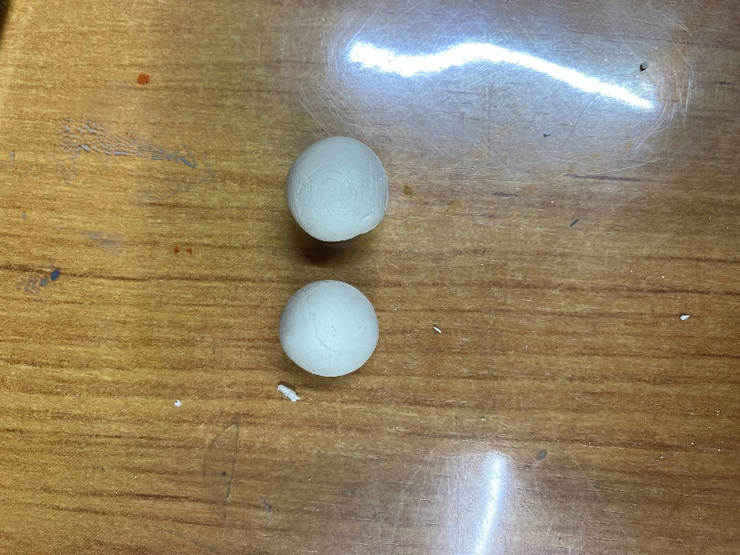
Изначально берем 2 куска глины и делаем 2 одинаковых по размеру шарики
Делаем формы для украшений серьги или кулона разными элементами, круги, квадраты, треугольники. Отталкиваясь от нарисованного эскиза.
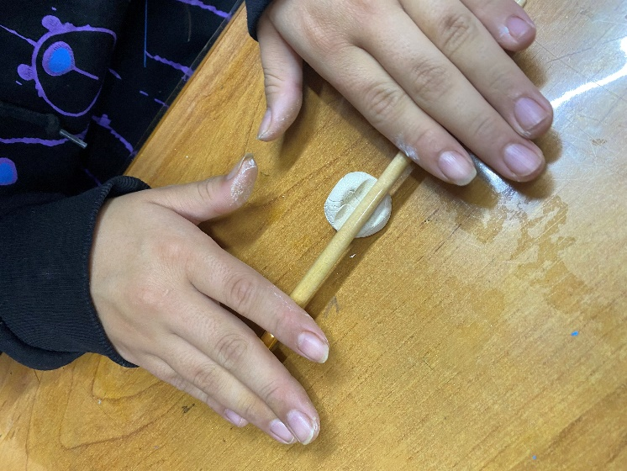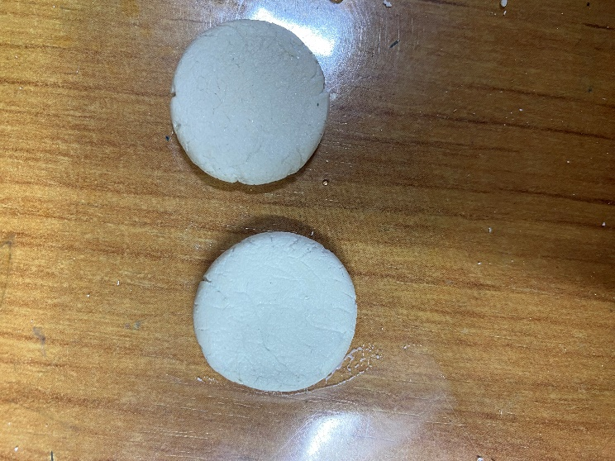
Из куска глины шарики раскатывается скалкой пласт толщиной не меньше 0,8 см. (тонкий деформируется при высыхании). Поверхность должна быть гладкой и ровной. Если глина мягкая, пластичная, то нанести рисунок сложно. Необходимо дать глине подсохнуть до кожетвёрдого состояния или по сырой нанести стекой рисунок (для мелких узоров можно использовать зубочистку). Главное, чтоб он был четким, что обеспечивается равномерным надавливанием на поверхность изделия. А лучше слепить просто нужную форму и дать подсохнуть, затем нанести рисунок карандашом.

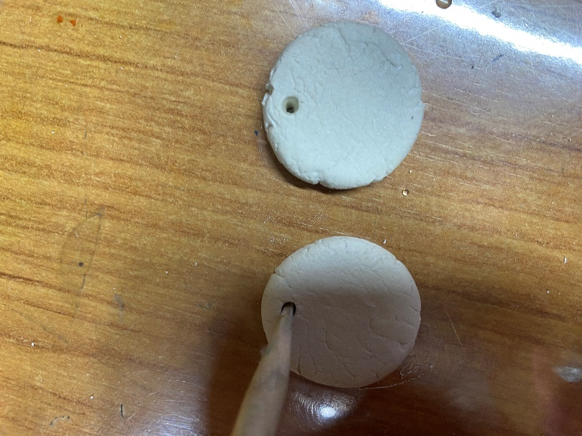
На украшениях обязательно делаем с помощью зубочисток или ручкой дырочки для швенз, цепочек, шнурков.

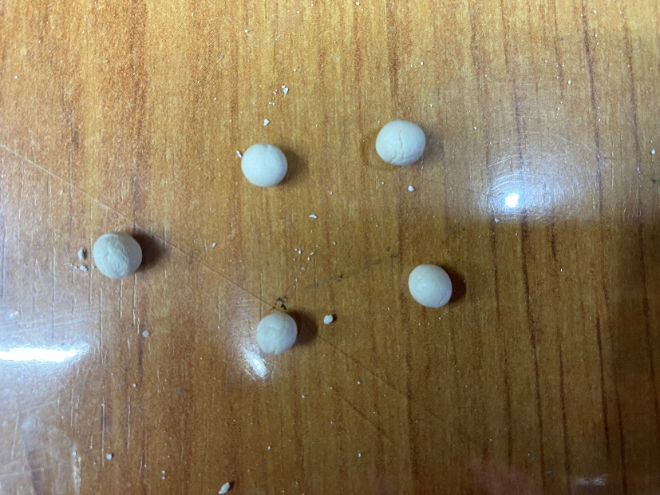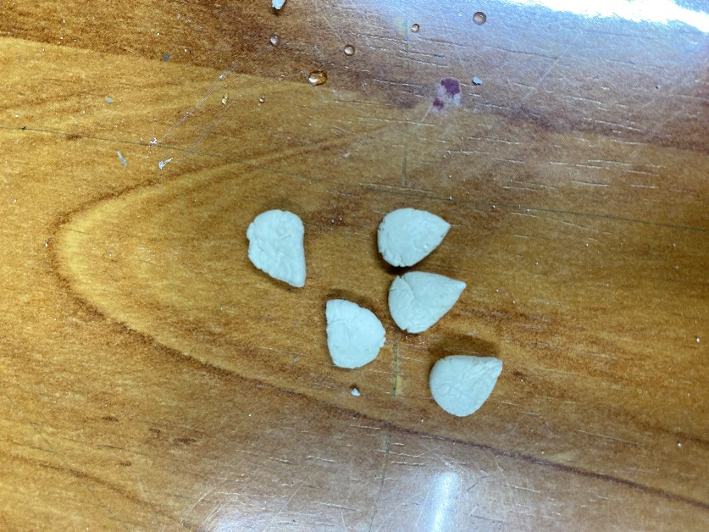
Затем делаем 10 маленьких по размеру шарики (По 5 лепестка для каждого цветка) и налепливаем нужные элементы лепестки для цветка.
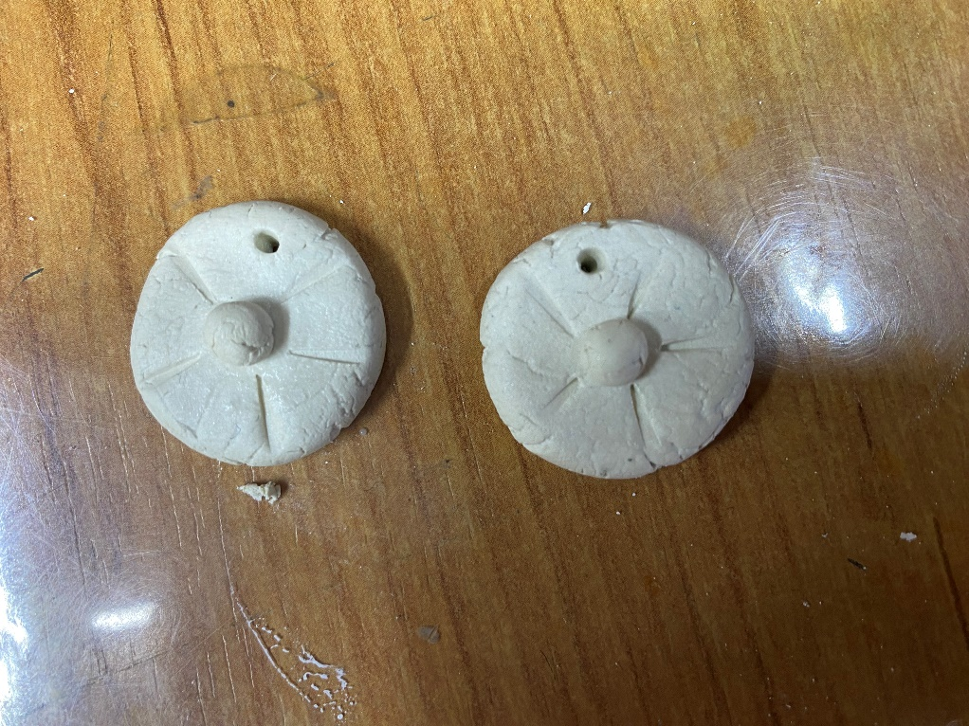Делаем 2 маленьких шарика для серединки цветка, притом замачиваем чуть водой и прилаживаем элементы, создавая украшения. Или можно просто слепить ровную поверхность создавая форму любую.

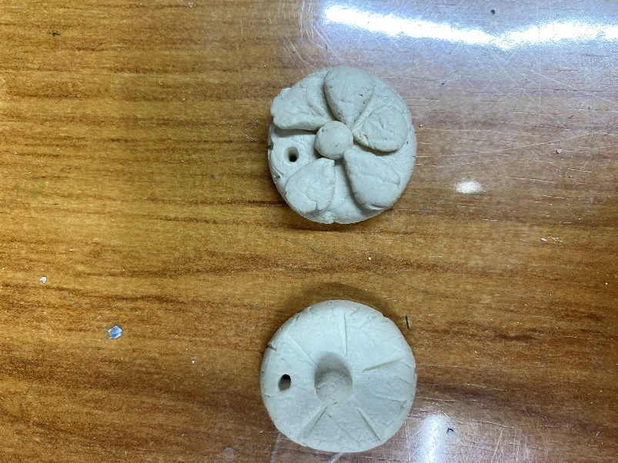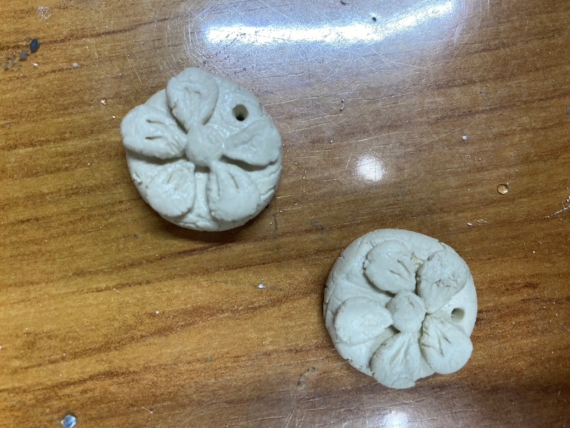
В конце замачиваем водой круг и прилаживаем лепестки создавая цветочек. И разглаживаем всю поверхность. Убираем на ровную поверхность, даем подсохнуть на ровной поверхности сутки.
Также делаем любыми способами магнитики. Для магнитика одна сторона должна быть ровной, для того чтобы туда приклеить магнитную ленту. Другая сторона можно налепливать элементы, но и можно оставить ровную поверхность (можно будет потом просто нарисовать краской рисунок)
Готовые материалы оставляем сохнуть до следующего урока.
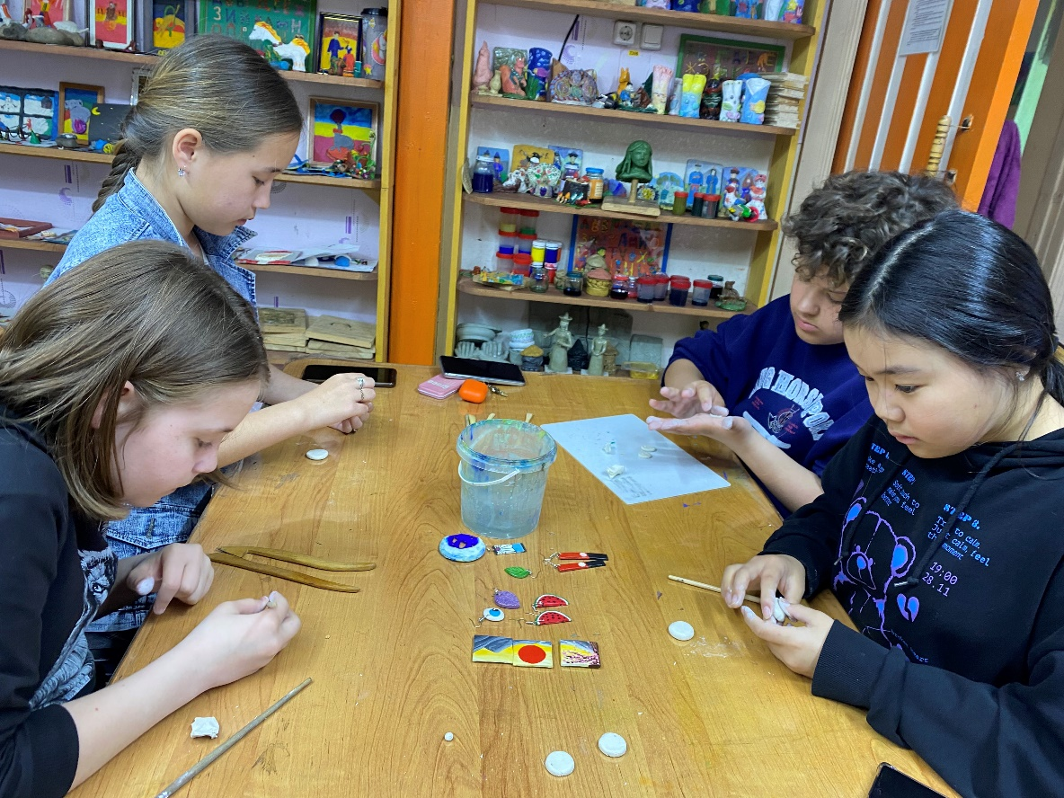

3 урок.
На следующем уроке уже готовый материал можно раскрашивать красками. Изначально весь материал покрываем белой краской, даем сохнуть 3-5 минут, затем начинаем раскрашивать. Если материал без налепки, то рисуем рисунок карандашом узоры. На магнитиках рисуем пейзаж.
Даем краскам подсохнуть и затем покрываем лаком.
Украшения надеваем шнурки, цепочку, швензы.
Вырезаем нужный размер магнитной лентой и приклеиваем клеем материал на обратную сторону эмблемы. Бывают магнитики самоклеющиеся, клей не понадобится.
Работа готова!
ЗАКЛЮЧЕНИЕ:
4. Подведение итогов урока.
Текущий инструктаж: обход учащихся во время работы (оказание помощи, повторное объяснение).
Учащиеся выставляют свои работы в ряд.
- Как вам сегодняшняя тема урока?
- Вам трудно было работать над полимерной глиной?
Наши задачи были: - познакомить с техникой полимерная глина. Давайте подведем итог и каждый скажет, справился ли с поставленными задачами? Я считаю, что все справились с поставленными задачами!
-Молодцы! Мы с вами на уроке слепили магнитики и украшения из полимерной глины. Может быть, кто-то впервые попробовал такую технику лепки. Очень надеюсь, что она вам показалась увлекательной и не сложной, и вы будете применять ее в своей деятельности. Как известно, лучший подарок – это подарок, сделанный своими руками, и теперь у вас появилась новая возможность: оригинальным подарком – порадовать своих близких.
Спасибо всем за хорошую работу, убираем за собой рабочее место, увидимся с вами на следующем уроке!

Список литературы и интернет-ресурсов:
1.Карлсон Морион Учитесь лепить.- М.: Попурри, 2004г.
2. Матильда Брён, «Украшения из полимерной глины», Москва,
«Контэнт», 2012г.
3. Катерин Дьюи «Реалистичные фигурки из полимерной глины:
Техники, секреты и тонкости», Москва, «Контэнт», 2016г.
4. Королева Е. «Полевые цветы из полимерной глины. Подробные
мастер-классы», Москва, «Контэнт», 2016 г.
5.Проснякова Т.Н. «Уроки мастерства», «Федоров», 2010 г.
6. Лобанова В.А. Лепим из глины. Методическое пособие, Сфера 2015;
7. Бурдель Э. Искусство скульптуры, Искусство, М., 1968;
8. Некрасова-Каратеева О.Л. Учимся лепить, 2012.
https://www.livemaster.ru/topic/3783028-masterclass-sergi-zolotoj-pesok-iz-polimernoj-gliny?msec=40
http://www.synologia.ru/a/Керамика

ПРИЛОЖЕНИЕ:
1)
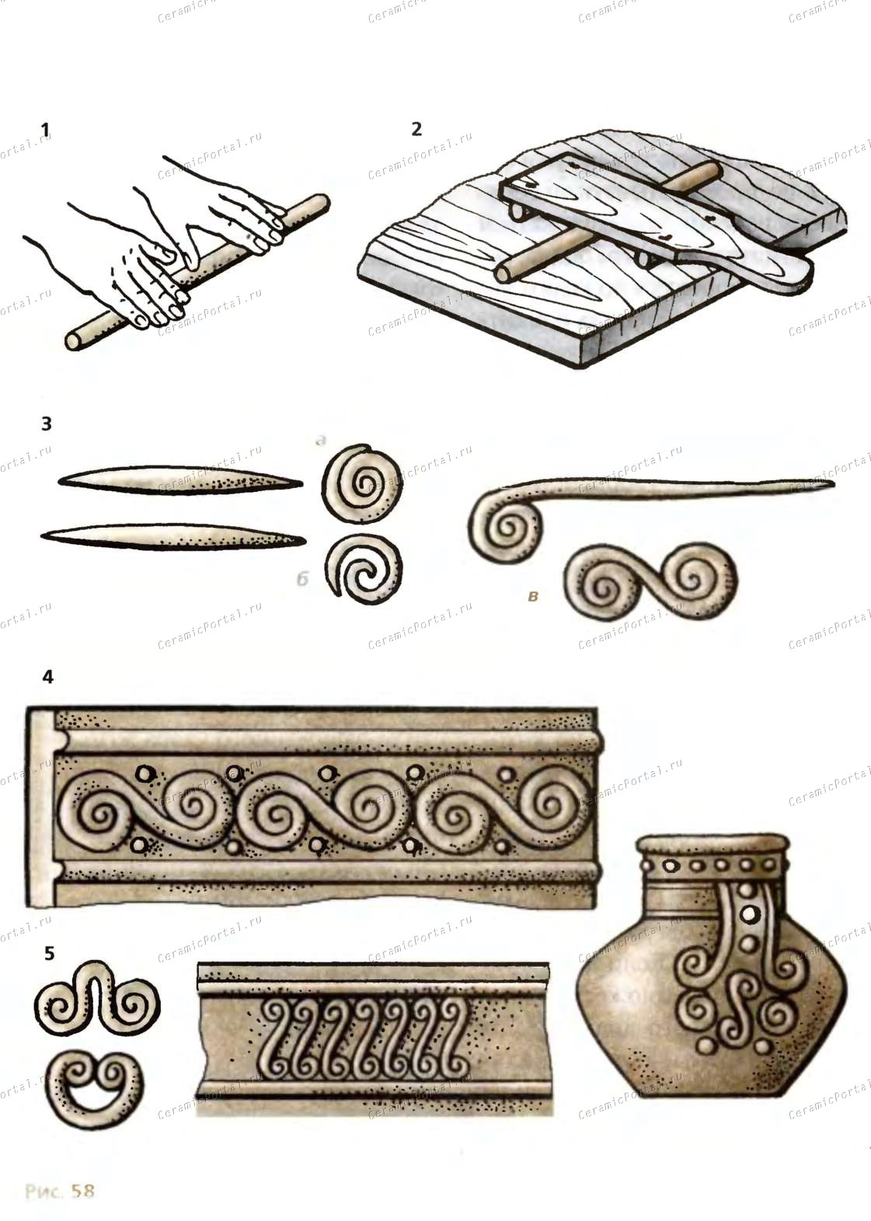
2)
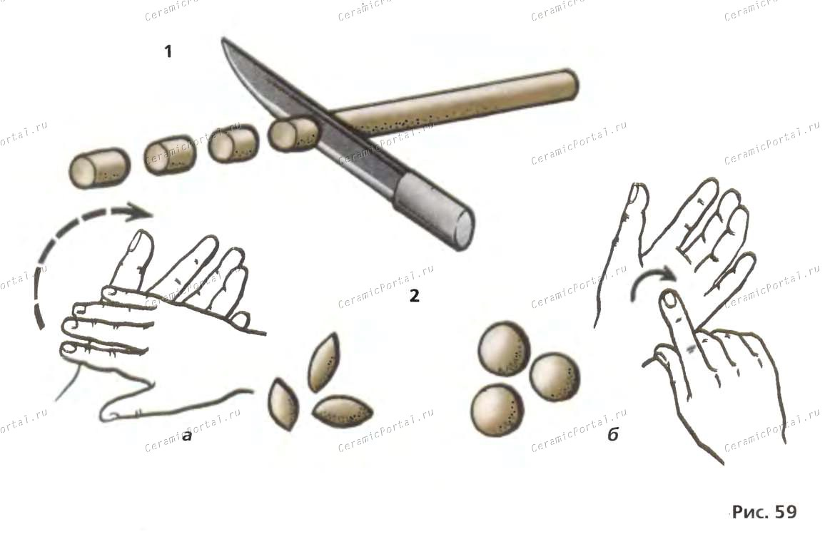
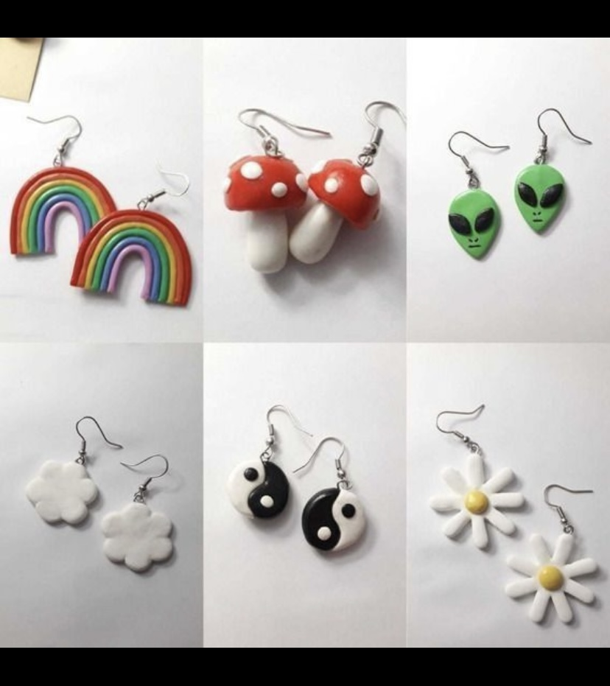
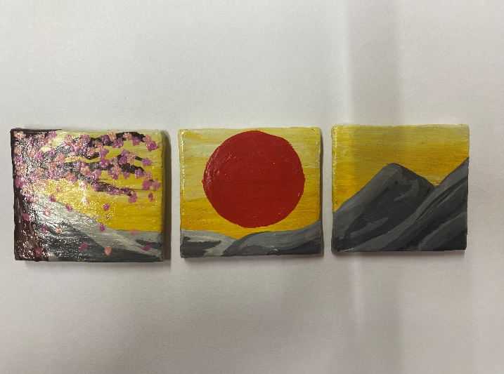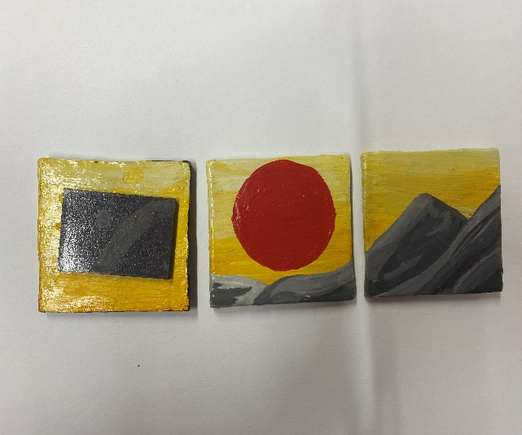

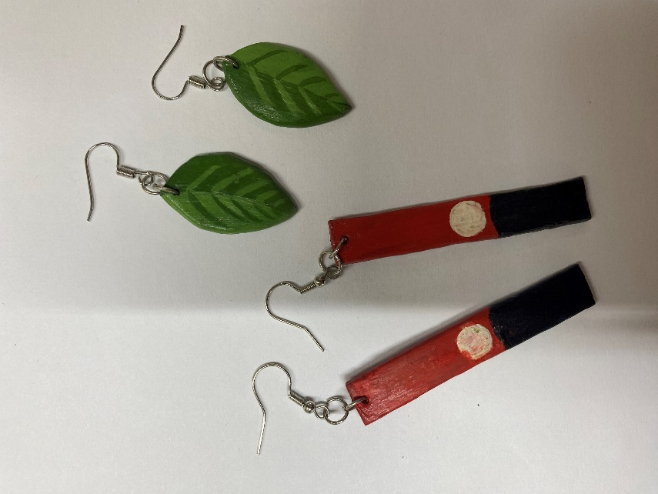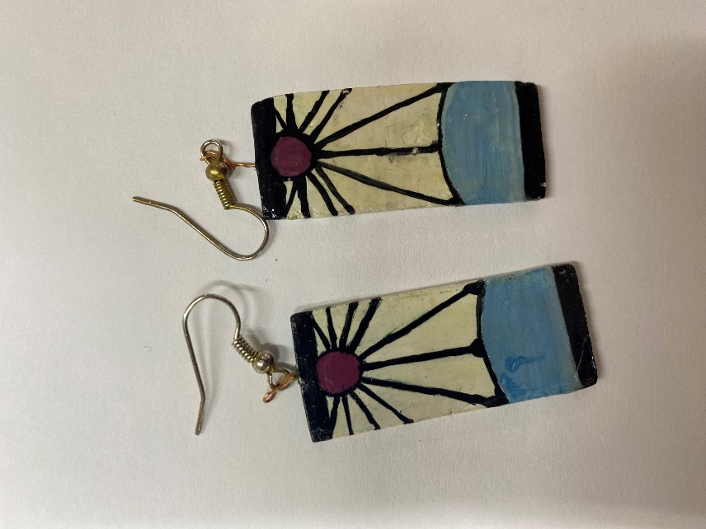
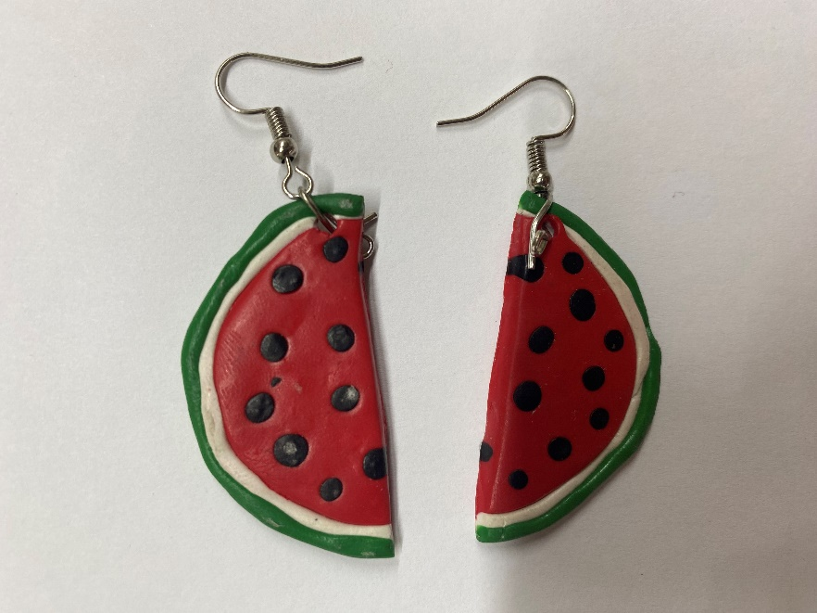 РАБОТЫ УЧАЩИХСЯ

